Piotr Czajkowski
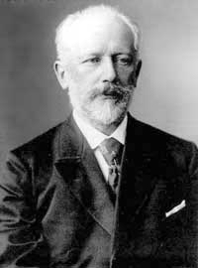

Piotr Czajkowski – urodzony 7 maja 1840 r. w Wotkińsku rosyjski kompozytor. Ojciec Czajkowskiego był inspektorem rosyjskich kopalń. Kompozytor uczył się u samego Antona Rubinsteina. Tuż po skończeniu konserwatorium w Petersburgu został profesorem teorii muzyki w placówce w Moskwie. Przez 11 lat pracy Piotra Czajkowskiego w konserwatorium powstało wiele jego dzieł. W 1877 r. Czajkowski otrzymał pierwszy list od zakochanej w nim fanki. Groziła samobójstwem. Ich ślub odbył się jeszcze w tym samym roku. Małżeństwo to było katastrofą, którą kompozytor przypłacił załamaniem nerwowym. Postanowił wyjechać z kraju. W 1877- 1878, podczas jego pobytu w Szwajcarii, powstały „Symfonia f-moll” oraz opera liryczna „Eugeniusz Oniegin”. Kilka lat później rozpoczął serie swoich tournee po całej Europie. W 1891 r. odbył też swoją najdalszą podróż: do Nowego Jorku. Piotr Czajkowski zmarł 6 listopada 1893 r. prawdopodobnie na cholerę. Jego najważniejsze dzieła to: opery „Eugeniusz Oniegin”, „Dama Pikowa”, balety „Jezioro łabędzie”, „Śpiąca królewna”, „Dziadek do orzechów” itd.

